Název školy: Základní škola Chomutov, Písečná 5144
Autor: Vendulka Kudlíková
Název materiálu:
VY_52_INOVACE_10_Soustava_opěrná_lebka_páteř_hrudník_vk2
Číslo projektu: CZ 1.07/1.4.00/21.3355
Vzdělávací oblast/obor/okruh: Člověk a příroda/ BIOLOGIE
Datum tvorby: 27. 5. 2013
Cílový ročník: sedmý
Klíčové slovo: lebka, páteř, hrudník, žebra, obratle
Anotace: Pracovní list je určen pro žáky 7. ročníku, slouží k upevňování probrané látky a opakování učiva o stavbě osové kostry člověka. Materiál je doprovázen doplňováním dané látky v textu a obrázky.

Doplň:
Soustava opěrná určuje _____________ těla a chrání _____________ orgány.
Lebka chrání _____________ a smyslová ústrojí. Je rozdělena na část _____________ a _____________. Kosti na lebce jsou spojeny _____________. Do čelisti jsou vklíněni _____________.
Páteř je složena ze 7 _____________ obratlů, __ hrudních, 5 _____________, kosti _____________ a 4- 5 obratlů _____________.
Nesprávné držení těla způsobuje _____________.
Na hrudní obratel jsou upevněna _____________. S kostí _____________ vytvářejí hrudník.

Popiš hrudní obratel:
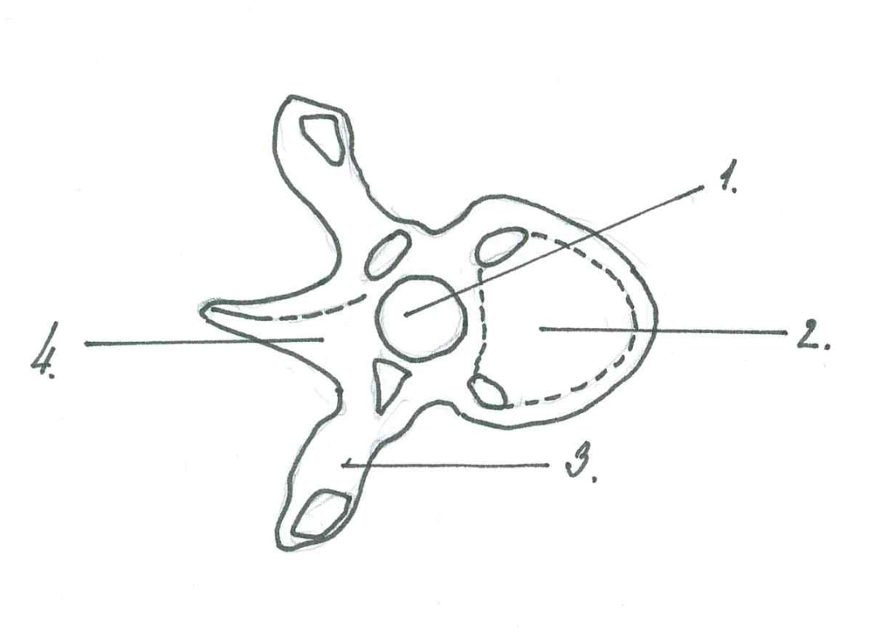
- ___________________________
- ___________________________
- ___________________________
- ___________________________

Doplň vybrané kosti do tabulky:
Horní čelist, temenní kosti, čelní kost, lícní kosti, jazylka, kost týlní
Část obličejová |  | Část mozková
párové | nepárové | párové | nepárové

Řešení:
Doplň:
Soustava opěrná určuje tvar těla a chrání vnitřní orgány.
Lebka chrání mozek a smyslová ústrojí. Je rozdělena na část mozkovou a obličejovou. Kosti na lebce jsou spojeny švy. Do čelisti jsou vklíněni zuby.
Páteř je složena ze 7 krčních obratlů, 12 hrudních, 5 bederních, kosti křížové a 4- 5 obratlů kostrčních.
Nesprávné držení těla způsobuje skoliózu.
Na hrudní obratel jsou upevněna žebra. S kostí hrudní vytvářejí hrudník.
Popiš hrudní obratel:
- Otvor obratlový
- Tělo obratle
- Příčný výběžek
- Trnový výběžek
Doplň vybrané kosti do tabulky:
Horní čelist, temenní kosti, čelní kost, lícní kosti, jazylka, kost týlní
Část obličejová |  | Část mozková
párové | nepárové | párové | nepárové
Horní čelisti | Dolní čelist | Temenní kosti | Čelní kost
Lícní kosti | jazylka |  | Týlní kost

